

**Quản lý bán hàng tại cửa hàng quần áo thời trang – nhóm 13**

ĐẶC TẢ YÊU CẦU ỨNG DỤNG – V1.0

tp hỒ CHÍ MINH, THÁNG 9 NĂM 2022

mÔN PHÁT TRIỂN ỨNG DỤNG

Bộ môn Kỹ thuật phần mềm – Khoa Công nghệ thông tin – ĐH Công nghiệp TP. HCM

**NỘI DUNG**

**1.** **GIỚI THIỆU CHUNG** 3

1.1 Mục đích 3

1.2 Phạm vi 3

1.3 Các định nghĩa, thuật ngữ, từ viết tắt 3

1.4 Tài liệu tham khảo 3

**2.** **MÔ TẢ TỔNG QUAN ỨNG DỤNG** 4

2.1 Mô hình Use case 4

2.2 Danh sách các tác nhân và mô tả 4

2.3 Danh sách Use case và mô tả 4

2.4 Các điều kiện phụ thuộc 5

**3.** **ĐẶC TẢ CÁC YÊU CẦU CHỨC NĂNG (FUNCTIONAL)** 6

3.1 UC001_ Quản lý sản phẩm 6

3.1.1 Mô tả use case UC001 6

3.1.2 Biểu đồ 7

3.2 UC002_ Quản lý danh mục sản phẩm 9

3.2.1 Mô tả use case UC002 9

3.2.2 Biểu đồ 10

Activity Diagram 10

3.3 UC003_ Sửa hoá đơn 12

3.3.1 Mô tả use case UC003 12

3.3.2 Biểu đồ 12

3.4 UC004_ Thống kê, báo cáo 15

3.4.1 Mô tả use case UC004 15

3.4.2 Biểu đồ 16

3.5 UC005_ Đăng nhập 18

3.5.1 Mô tả use case UC005 18

3.5.2 Biểu đồ 19

3.6 UC006_ Thống kê doanh thu 21

3.6.1 Mô tả use case UC006 21

3.6.2 Biểu đồ 22

3.7 UC007_ Quản lý nhân viên 24

3.7.1 Mô tả use case UC007 24

3.7.2 Biểu đồ 25

3.8 UC008_ Quản lý khách hàng 27

3.8.1 Mô tả use case UC008 27

3.8.2 Biểu đồ 27

3.9 UC009_ Tạo đơn hàng 30

3.9.1 Mô tả use case UC009 30

3.9.2 Biểu đồ 30

3.10 UC010_ Xử lý đổi trả 33

3.10.1 Mô tả use case UC010 33

3.10.2 Biểu đồ 33

**4. SƠ ĐỒ LỚP TỔNG QUÁT** 36

# **GIỚI THIỆU CHUNG**

## Mục đích

Mục đích của tài liệu này nhằm mô tả một cách đầy đủ và toàn diện nhất các yêu cầu của ứng dụng. Làm rõ các tác nhân tác động vào hệ thống, các ràng buộc dữ liệu để từ đó hỗ trợ cho việc viết code dễ dàng hơn.

## Phạm vi

Hệ thống quản lý bán hàng tại cửa hàng bán quần áo thời trang **THE SKY** chủ yếu được sử dụng bởi nhân viên cửa hàng như là nhân viên bán hàng và nhân viên quản lý của cửa hàng để dễ dàng quản lý, truy xuất dữ liệu. Vì cửa hàng trước đây sử lý dữ liệu một cách thủ công làm việc tìm kiếm, tra cứu rất khó khăn.

Tài liệu này được sử dụng để giúp nhà phát triển ứng dụng hiểu rõ hơn về các chức năng, quy trình cũng như cấu trúc của ứng dụng để có thể dễ dàng hơn khi thực hiện việc coding.

## Các định nghĩa, thuật ngữ, từ viết tắt

|  |  |  |  |
| --- | --- | --- | --- |
| STT | Thuật ngữ, từ viêt tắt | Giải thích | Ghi chú |
| 1 | UC | Use case |  |
| 2 | SRS | Software Requirement Specification |  |
| 3 | CRUD | Create/Read/Update/Delete a record in database |  |

## Tài liệu tham khảo

|  |  |  |
| --- | --- | --- |
| STT | Tên tài liệu | Ghi chú |
| 1 | Alan Dennis, Barbara Haley Wixom, Roberta M. Roth; System Analysis and Design, Fifth Edition; John Wiley & Sons, Inc.; 2012 |  |
| 2 | Alan Dennis, Barbara Haley Wixom, David Tegarden; Systems Analysis and Design with UML Version 2.0: An Object-Oriented Approach; John Wiley & Sons, Inc.; 2004 |  |
| 3 |  |  |

# **MÔ TẢ TỔNG QUAN ỨNG DỤNG**

## Mô hình Use case

Hình 1: Mô hình Use case tổng quát



## Danh sách các tác nhân và mô tả

|  |  |  |
| --- | --- | --- |
| Tác nhân | Mô tả tác nhân | Ghi chú |
| Nhân viên bán hàng | Quản lý khách hàng, quản lý doanh thu, quản lý hóa đơn. |  |
| Nhân viên quản lý | Quản lý khách hàng, quản lý doanh thu, quản lý hóa đơn, quản lý sản phẩm, quản lý nhân viên, thống kê báo cáo. |  |
|  |  |  |

## Danh sách Use case và mô tả

|  |  |  |  |  |
| --- | --- | --- | --- | --- |
| ID | Tên Use case | Mô tả ngắn gọn Use case | Chức năng | Ghi chú |
| UC001 | Quản lý sản phẩm | Nhân viên quản lý sản phẩm có thể tìm kiếm và kiểm tra sản phẩm (thêm, xóa, sửa). | Quản lý sản phẩm |  |
| UC002 | Quản lý danh mục sản phẩm | Nhân viên quản lý có thể tìm kiếm và thực hiện các chức năng thêm xoá sửa | Quản lý danh mục sản phẩm |  |
| UC003 | Sửa hoá đơn | Nhân viên bán hàng có thể sửa thông tin hoá đơn khi khách trả hàng | Sửa hóa đơn |  |
| UC004 | Thống kê, báo cáo | Nhân viên thống kê sản phẩm, khách hàng, hóa đơn, doanh thu theo các tiêu chí được lọc như ngày tháng. | Thống kê báo cáo |  |
| UC005 | Đăng nhập | Nhân viên bán hàng đăng nhập tài khoản, mật khẩu do quản lý cung cấp | Đăng nhập |  |
| UC006 | Quản lý doanh thu | Nhân viên bán hàng quản lý tra cứu doanh thu của cửa hàng để so sánh với các ngày. | Quản lý doanh thu |  |
| UC007 | Quản lý nhân viên | Quản lý nhân viên có thể thêm, xóa, sửa, tạo lịch và sắp xếp lịch làm việc cho nhân viên. | Quản lý nhân viên |  |
| UC008 | Quản lý khách hàng | Nhân viên bán hàng quản lý thông tin khách hàng (thêm, xóa, sửa). | Quản lý khách hàng |  |
| UC009 | Tạo hoá đơn | Tạo hoá đơn khi khách mua hàng | Tạo hoá đơn |  |

Trong đó: UC: Quy cách đánh số Use case và 001, 002…: là số thứ tự của use case

## Các điều kiện phụ thuộc

Sử dụng ngôn ngữ Java, cơ sở dữ liệu SQL và các công cụ khác

# **ĐẶC TẢ CÁC YÊU CẦU CHỨC NĂNG (FUNCTIONAL)**

## UC001_ Quản lý sản phẩm

### Mô tả use case UC001

|  |  |
| --- | --- |
| **Use case: Quản lý sản phẩm** | |
| Mục đích: | Quản lý thông tin, số lượng, tìm kiếm, kiểm tra tình trạng sản phẩm |
| Mô tả: | Đây là chức năng cho nhân viên quản lý sản phẩm. |
| Tác nhân: | Nhân viên quản lý |
| Điều kiện trước: | Đăng nhập vào hệ thống |
| Điều kiện sau: | Nhân viên quản lý sản phẩm thành công.  Thêm được sản phẩm mới, xoá được sản phẩm cũ, cập nhật lại được thông tin sản phẩm |
| Luồng sự kiện chính (Basic flows) | |
| Nhân viên | Hệ thống |
| 1. Nhân viên nhấn vào mục sản phẩm. | 1. Hệ thống hiển thị form quản lý quần áo. |
| 1. Nhân viên nhập mã sản phẩm, nhấn “Tìm kiếm”. | 1. Hệ thống tìm kiếm. |
|  | 1. Hệ thống hiển thị thông tin tìm được. |
| 1. Nhân viên chọn các chức năng: thêm, sửa, xóa và xử lý dữ liệu. | 1. Hệ thống thực hiện yêu cầu và hiển thị thông báo cập nhật sản phẩm thành công. |
| 1. Nhân viên nhấn xác nhận. Chọn nút trang chủ | 1. Hệ thống quay lại trang chủ. |
| Luồng sự kiện phụ (Alternative Flows): | |
|  | 4.1. Hệ thống báo lỗi mã sản phẩm không đúng. |
| 4.2. Nhân viên xác nhận | 4.3. Hệ thống quay lại bước 2. |

### Biểu đồ

**Activity**

Hình 1: Sơ đồ Activity quản lý sản phẩm

**Sequence Diagram**

Hình 2: Sơ đồ Sequence quản lý sản phẩm

## UC002_ Quản lý danh mục sản phẩm

### Mô tả use case UC002

|  |  |
| --- | --- |
| **Use case: Quản lý danh mục sản phẩm** | |
| Mục đích: | *Quản lý thông tin danh mục sản phẩm: thêm, xoá, sửa* |
| Mô tả: | Đây là chức năng cho nhân viên quản lý danh mục. |
| Tác nhân: | Nhân viên quản lý |
| Điều kiện trước: | Đăng nhập vào hệ thống |
| Điều kiện sau: | Nhân viên quản lý danh mục thành công: Thêm được danh mục mới, xoá được danh mục cũ, cập nhật lại được thông tin danh mục |
| Luồng sự kiện chính (Basic flows) | |
| Nhân viên | Hệ thống |
| 1. Nhân viên nhấn vào mục danh mục sản phẩm. | 1. Hệ thống hiển thị form quản lý danh mục quần áo. |
| 1. Nhân viên nhập mã danh mục, nhấn “Tìm kiếm”. | 1. Hệ thống tìm kiếm. |
|  | 1. Hệ thống hiển thị thông tin tìm được. |
| 1. Nhân viên chọn các chức năng: thêm, sửa, xóa và xử lý dữ liệu. | 1. Hệ thống thực hiện yêu cầu và hiển thị thông báo cập nhật danh mục thành công. |
| 1. Nhân viên nhấn xác nhận. Chọn nút trang chủ | 1. Hệ thống quay lại trang chủ. |
| Luồng sự kiện phụ (Alternative Flows): | |
|  | 4.1. Hệ thống báo lỗi mã danh mục không đúng. |
| 4.2. Nhân viên xác nhận | 4.3. Hệ thống quay lại bước 2. |

### Biểu đồ

### Activity Diagram

Hình 3: Sơ đồ Activity quản lý danh mục sản phẩm

**Sequence Diagram**



Hình 4:Sơ đồ Sequence quản lý danh mục sản phẩm

## UC003_ Sửa hoá đơn

### Mô tả use case UC003

|  |  |  |
| --- | --- | --- |
| **Use case: Sửa hóa đơn** | | |
| Mục đích: | Sửa hóa đơn đã tạo. | |
| Mô tả: | Nhân viên Sửa hóa đơn theo mẫu. | |
| Tác nhân: | Nhân viên bán hàng, nhân viên quản lý. | |
| Điều kiện trước: | Đăng nhập thành công, chọn “Quản lý hóa đơn”. | |
| Điều kiện sau: | Hóa đơn được sửa thành công. | |
| Luồng sự kiện chính (Basic flows): | | |
| Nhân viên | | Hệ thống |
| 1. Chọn “Sửa hóa đơn”. | | 1. Hiển thị danh sách hóa đơn đã tạo. |
| 1. Chọn hóa đơn cần sửa. | | 1. Hiển thị giao diện sửa hóa đơn. |
| 1. Nhập thông tin vào mẫu. | | 1. Kiểm tra thông tin sản phẩm. |
|  | | 1. Kiểm tra số lượng sản phẩm. |
| 1. Nhấn “Lưu” | | 1. Hóa đơn sẽ được lưu vào hệ thống. |
|  | |  |
| Luồng sự kiện phụ (Alternative Flows): | | |
| Nhân viên | | Hệ thống |
|  | | 1. Thông báo “Thông tin nhập sai”. |
| 1. Xác nhận. | | 1. Quay về bước 2. |
|  | | 1. Thông báo “Số lượng không đạt”. |
| 1. Xác nhận. | | 1. Quay về bước 2. |
|  | |  |

### Biểu đồ

**Activity diagram**



Hình 5: Sơ đồ Activity sửa hoá đơn

**Sequence Diagram**



Hình 6: Sơ đồ Sequence sửa hoá đơn

## UC004_ Thống kê, báo cáo

### Mô tả use case UC004

|  |  |
| --- | --- |
| **Use case:** Thống kê, báo cáo | |
| Mục đích: | Nhân viên thống kê khách hàng, doanh thu, sản phẩm, hóa đơn của cửa hàng. |
| Mô tả: | Xem, thực hiện thống kê khách hàng, làm báo cáo |
| Tác nhân: | Nhân viên quản lý |
| Điều kiện trước: | Đăng nhập thành công vào hệ thống |
| Điều kiện sau: | Hiển thị được thống kê theo các tiêu chí lọc, giúp dễ dàng so sánh, làm báo cáo |
| Luồng sự kiện chính (Basic flows) | |
| Nhân viên | Hệ thống |
| 1. Nhân viên click vào mục thống kê | 1. Hệ thống hiển thị form nhập thống kê số liệu. |
| 1. Nhân viên nhập theo các điều kiện (ngày tháng, loại sản phẩm). | 1. Hệ thống kiểm tra thông tin nhập. |
|  | 1. Hệ thống hiển thị bảng thống kê số liệu. |
| 1. Nhân viên click xác nhận và chọn lập bản báo cáo | 1. Hệ thống xuất bản báo cáo thành file mềm lưu vào ổ đĩa |
| 1. Nhân viên xác nhận, chọn nút trang chủ | 1. Hệ thống trở về trang chủ |
| Luồng sự kiện phụ (Alternative Flows): | |
|  | 4.1. Hệ thống hiển thị lỗi nhập liệu. |
| 4.2. Nhân viên xác nhận | 4.3. Hệ thống quay lại bước 2 |

### Biểu đồ

****Activity Diagram**

Hình 7: Sơ đồ Activity thống kê báo cáo

**Sequence Diagram**



Hình 8: Sơ đồ Sequence thống kê báo cáo

## UC005_ Đăng nhập

### Mô tả use case UC005

|  |  |  |
| --- | --- | --- |
| **Use case: Đăng nhập** | | |
| Mục đích: | Thực hiện các chức năng quản lý sản phẩm, quản lý bán hàng, báo cáo thống kê, quản lý nhân viên | |
| Mô tả: | Nhân viên hoặc người quản lý đăng nhập vào hệ thống | |
| Tác nhân: | Nhân viên bán hàng, nhân viên quản lý. | |
| Điều kiện trước: | Không có | |
| Điều kiện sau: | Nếu thành công thì người đăng nhập sẽ có các quyền sử dụng hệ thống tương ứng. Ngược lại trạng thái của hệ thống không đổi | |
| Luồng sự kiện chính (Basic flows): | | |
| Nhân viên | | Hệ thống |
| 1. Vào giao diện đăng nhập | | 2.Hiển thị giao diện đăng nhập. |
| 3.Nhập tên và mật khẩu | |  |
| 4.Chọn nút Đăng nhập | | 5.Kiểm tra thông tin đăng nhập. |
|  | | 6.Nếu thông tin đăng nhập hợp lệ, hệ thống chuyển nhân viên đến trang chủ phù hơp |
| Luồng sự kiện phụ (Alternative Flows): | | |
| Nhân viên | | Hệ thống |
|  | | 5.1 Đăng nhập thất bại |
|  | | 5.2 Hệ thống chuyển nhân viên về lại trang đăng nhập |
|  | | 5.3 Hệ thống sẽ hiện thông báo lỗi “Thông tin đăng nhập không hợp lệ” |
| 5.4a Có thể chọn lại chức năng đăng nhập từ bước 3 đến 4 | |  |
| 5.4b. Kết thúc việc đăng nhập bằng cách chọn nút “Đóng” | |  |

### Diagram Description automatically generatedBiểu đồ

Hình 9: Sơ đồ Activity đăng nhập

**Sequence Diagram**



Hình : Sơ đồ Sequence đăng nhập

## UC006_ Thống kê doanh thu

### Mô tả use case UC006

|  |  |  |
| --- | --- | --- |
| **Use case: Thống kê doanh thu** | | |
| Mục đích: | Lọc danh sách các doanh thu theo thời gian | |
| Mô tả: | Use case này cho phép người dùng có thể thao tác: lọc doanh thu theo ngày, tháng, quý, năm | |
| Tác nhân: | Nhân viên bán hàng, nhân viên quản lý. | |
| Điều kiện trước: | Người dùng phải đăng nhập vào hệ thống trước khi use case này bắt đầu | |
| Điều kiện sau: | Nếu thành công, danh sách doanh thu được hiển thị theo ngày, tháng, quý, năm . Ngược lại trạng thái của hệ thống không đổi | |
| Luồng sự kiện chính (Basic flows): | | |
| Nhân viên | | Hệ thống |
| 1.Chọn vào “Quản lý doanh thu”. | | 2.Hiển thị giao diện “Quản lý doanh thu”. |
| 3.Chọn loại nút radio thời gian, sau đó chọn theo ngày hoặc tháng hoặc quý hoặc năm | |  |
| 4.Nhập các từ khóa theo radio thời gian | |  |
| 5.Chọn nút lọc | | 6.Kiểm tra thông tin nhập |
|  | | 7.Thông tin nhập phù hợp |
|  | | 8.Thực hiện việc tìm kiếm doanh thu dựa trên thời gian và thông tin mà nhân viên nhập |
|  | | 9.Nếu có, hệ thống hiển thị thông tin danh sách các doanh thu trong giao diện “Quản lý doanh thu” |
| Luồng sự kiện phụ (Alternative Flows): | | |
| Nhân viên | | Hệ thống |
|  | | 9.1 Nếu không tìm thấy thông tin danh sách các doanh thu theo yêu cầu thì hệ thống thông báo không có danh sách các doanh thu theo yêu cầu |
| 9.2 Chọn lại nút radio thời gian khác và chọn nhập để tìm kiếm thông tin các doanh thu, lặp lại bước 3 đến 5 | |  |
|  | | 7.1 Nếu nhân viên nhập thông tin thời gian sai hệ thống thông báo và yêu cầu nhân viên kiểm tra thông tin đã nhập |
| 7.2 Có thể lặp lại bước 3 đến 5 để lọc hoặc kết thúc việc nhập bằng cách chọn nút “Đóng” | |  |

### Diagram Description automatically generatedBiểu đồ

Hình 11: Sơ đồ Activity quản lý doanh thu

**Sequence Diagram**



Hình 12: Sơ đồ Sequence quản lý doanh thu

## UC007_ Quản lý nhân viên

### Mô tả use case UC007

|  |  |  |
| --- | --- | --- |
| **Use case: Quản lý nhân viên** | | |
| Mục đích: | Thêm, sửa, xóa, tìm kiếm thông tin nhân viên hoặc đăng ký ca làm cho nhân viên. | |
| Mô tả: | Quản lý thêm, sửa, xóa hoặc đăng ký ca làm cho nhân viên. | |
| Tác nhân: | Nhân viên quản lý. | |
| Điều kiện trước: | Đăng nhập thành công. | |
| Điều kiện sau: | Nhân viên được thêm thành công, thông tin nhân viên được chỉnh sửa thành công hoặc đăng ký thành công ca làm cho nhân viên. | |
| Luồng sự kiện chính (Basic flows): | | |
| Nhân viên | | Hệ thống |
| 1. Chọn vào “Quản lý nhân viên”. | | 1. Hiển giao diện có bảng nhập thông tin nhân viên. |
| 1. Nhập thông tin nhân viên. | | 1. Kiểm tra thông tin nhân viên. |
|  | | 1. Kiểm tra thông tin trong hệ thống. |
| 1. Xác nhận thêm thông tin nhân viên thành công. | | 1. Thông tin nhân viên được lưu vào hệ thống. |
|  | | 1. Quay về Trang chủ. |
|  | |  |
| Luồng sự kiện phụ (Alternative Flows): | | |
| Nhân viên | | Hệ thống |
| * 1. Chọn hiển thị tất cả thông tin nhân viên hoặc theo tìm kiếm. | | * 1. Hiển thị thông tin nhân viên theo yêu cầu. |
| * 1. Chọn cần xử lý thêm, xóa, sửa hoặc đăng ký ca làm cho nhân viên. | | * 1. Hiển thi chi tiết thông tin nhân viên. |
| * 1. Chỉnh sửa, xử lý. | |  |
|  | |  |
|  | | * 1. Thông tin nhân viên sai. |
| * 1. Nhập thông tin nhân viên. | | * 1. Quay về bước 2. |
|  | |  |
|  | | * 1. Thông tin nhân viên tồn tại trong hệ thống. |
| * 1. Nhập thông tin nhân viên. | | * 1. Quay về bước 2. |

### Biểu đồ

**Activity Diagram**

Hình 13: Sơ đồ Activity quản lý nhân viên

**Sequence Diagram**

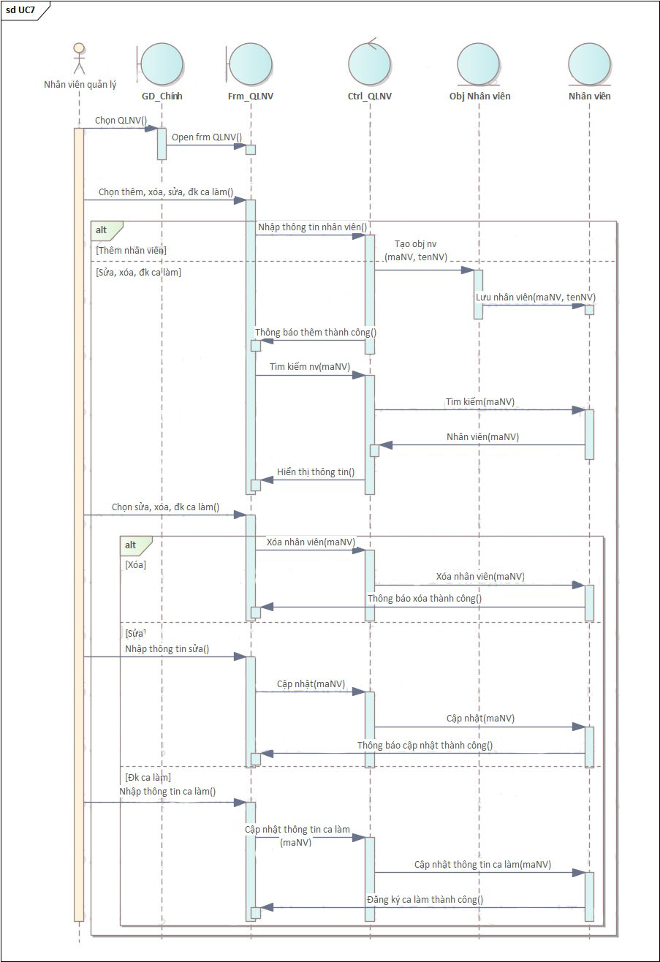

Hình 14: Sơ đồ Sequence quản lý nhân viên

## UC008_ Quản lý khách hàng

### Mô tả use case UC008

|  |  |  |
| --- | --- | --- |
| **Use case: Quản lý khách hàng** | | |
| Mục đích: | Sửa hoặc thêm thông tin khách hàng khi có khách hàng mới. | |
| Mô tả: | Nhân viên sửa, thêm khách hàng mới. | |
| Tác nhân: | Nhân viên bán hàng, nhân viên quản lý. | |
| Điều kiện trước: | Đăng nhập thành công. | |
| Điều kiện sau: | Khách hàng được thêm thành công hoặc thông tin khách hàng được chỉnh sửa thành công. | |
| Luồng sự kiện chính (Basic flows): | | |
| Nhân viên | | Hệ thống |
| 1. Chọn vào “Thêm khách hàng”. | | 1. Hiển giao diện có bảng nhập thông tin khách hàng. |
| 1. Nhập thông tin khách hàng. | | 1. Kiểm tra thông tin khách hàng. |
|  | | 1. Kiểm tra thông tin trong hệ thống. |
| 1. Xác nhận thêm khách hàng thành công. | | 1. Thông tin khách hàng được lưu vào hệ thống. |
|  | | 1. Quay về Trang chủ. |
| Luồng sự kiện phụ (Alternative Flows): | | |
| Nhân viên | | Hệ thống |
| 3.1. Chọn hiển thị tất cả thông tin khách hàng hoặc theo tìm kiếm. | | * 1. Hiển thị thông tin khách hàng theo yêu cầu. |
| * 1. Chọn cần xử lý. | | * 1. Hiển thi chi tiết thông tin khách hàng. |
| * 1. Chỉnh sửa, xử lý. | |  |
|  | | * 1. Thông tin khách hàng sai. |
| * 1. Nhập thông tin khách hàng. | | * 1. Quay về bước 2. |
|  | |  |
|  | | * 1. Thông tin khách hàng đã tồn tại trong hệ thống. |
| * 1. Nhập thông tin khách hàng. | | * 1. Quay về bước 2. |
|  | |  |

### Biểu đồ

**Activity Diagram**



Hình 15: Sơ đồ Activity quản lý khách hàng

**Sequence Diagram**

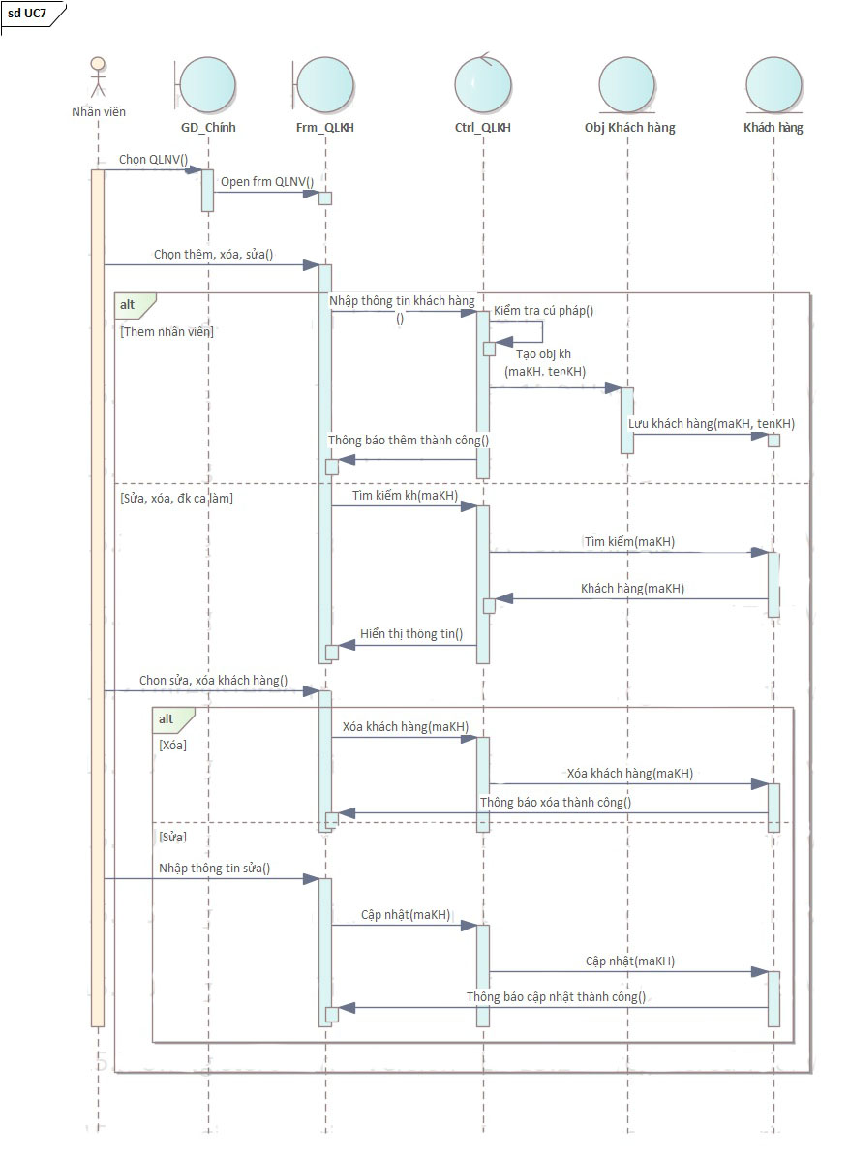

Hình 16: Sơ đồ Sequence quản lý khách hàng

## UC009_ Bán hàng

### Mô tả use case UC009

|  |  |  |
| --- | --- | --- |
| **Use case: Bán hàng** | | |
| Mục đích: | Tạo mới hóa đơn. | |
| Mô tả: | Nhân viên Tạo hóa đơn theo mẫu. | |
| Tác nhân: | Nhân viên bán hàng, nhân viên quản lý. | |
| Điều kiện trước: | Đăng nhập thành công, chọn “Bán hàng”. | |
| Điều kiện sau: | Hóa đơn mới được tạo thành công. | |
| Luồng sự kiện chính (Basic flows): | | |
| Nhân viên | | Hệ thống |
| 1. Chọn “Bán hàng”. | | 1. Hiển thị giao diện bán hàng. |
| 1. Nhập thông tin sản phẩm cần bán. | | 1. Kiểm tra thông tin sản phẩm. |
| 1. Nhập số lượng sản phẩm. | | 1. Kiểm tra số lượng sản phẩm. |
| 1. Nhấn “+” để thêm sản phẩm vào hóa đơn. | | 1. Thêm sản phẩm vào hóa đơn. |
| 1. Kiểm tra hóa đơn và thanh toán | |  |
|  | |  |
| Luồng sự kiện phụ (Alternative Flows): | | |
| Nhân viên | | Hệ thống |
|  | | 1. Thông báo “S”. |
| 1. Xác nhận. | | 1. Quay về bước 2. |
|  | | 1. Thông báo “Số lượng không đạt”. |
| 1. Xác nhận. | | 1. Quay về bước 2. |
|  | |  |

### Biểu đồ

**Activity Diagram**



Hình 17: Sơ đồ Activity tạo đơn hàng

**Sequence Diagram**

Hình 18: Sơ đồ Sequence tạo đơn hàng

**4. SƠ ĐỒ LỚP TỔNG QUÁT**